工业和信息化部文件

工信部科〔2011〕510号

工业和信息化部关于开展
“质量兴业”活动的通知

各工业行业协会：
为进一步加强工业行业质量和信誉建设，提升工业行业竞争力，我部决定在全国工业行业开展“质量兴业”活动。现将有关事项通知如下：
一、活动目的
“质量兴业”活动由我部支持指导，由行业协会策划组织，以企业为主体开展。
“质量兴业”活动的目的是进一步发挥工业行业协会的作用，着力解决工业行业中突出质量问题，促进行业质量提升，加快行业转型升级，保障工业经济健康发展。
二、主要任务
(一)发挥行业协会沟通政府部门和工业企业的桥梁作用。通过“质量兴业”活动，将政府部门重点推进的质量工作落实到工业企业中去。沟通反馈行业质量信息，支持政府部门完善质量政策措施。强化政府部门、行业协会和工业企业之间的协同工作机制。
(二)提高行业质量策划、分析和协调能力。通过行业质量调查、监测和分析，全面掌握行业质量发展状况。对行业质量发展做出规划和预测，指导工业企业质量提升行动。
(三)夯实行业质量管理基础。通过组织和指导工业企业开展增强质量意识、加强质量管理、加快标准建设、创新技术和产品、培育自主品牌等方面的工作，提升行业竞争力，提高行业发展的质量和效益。
(四)解决行业共性技术问题。通过设立质量攻关项目，整合业内骨干企业、科研院所和高等院校的技术力量，产学研结合，有计划地解决影响行业质量发展的共性技术问题，提高产品实物质量水平。
三、工作内容
各工业行业协会在做好行业质量管理工作的基础上，要通过策划和组织“质量兴业”活动，重点加强以下六个方面的工作。鼓励工业行业协会根据自身特点，创造性地开展活动。
(一)提高企业质量意识，加强行业诚信自律
在行业内组织开展质量宣传教育，提高企业的质量意识。建立健全以质量保证和质量承诺为基础的自律性规范和公约，组织骨干企业参加“质量信誉承诺”活动，引导企业自主承诺质量责任并接受行业和社会监督。制定行业性自我声明规范并组织实施，规范企业自我声明的内容和行为，并向社会明示行业企业自我声明规范。引导企业守法诚信经营，推进企业质量诚信体系建设，监督和约束企业违背诚信的行为。有条件的行业，可以建立企业诚信管理体系评价制度，改善企业诚信行为，提高行业质量信誉。
(二)开展行业质量调研和质量对比分析
开展行业质量调研、质量管理水平评价和实物质量对比等工作，分析行业质量形势，了解行业质量管理水平，预测行业质量发展趋势，指导企业质量提升行动。建立行业产品质量监测预警网络平台，加强对产品质量安全重大风险信息的收集、分析与报告。加强与政府部门的沟通协调，为政府部门提供行业质量信息。通过行业质量分析会、质量评价报告、以及行业质量信息发布等形式，引导企业质量改进，为消费者提供消费指导。
(三)加强标准建设，开展达标备案
组织开展行业相关工业标准的梳理和制修订工作，提高工业标准水平。加强标准培训和宣贯，推动标准贯彻实施，提高行业采标率和达标率。组织业内企业参与国际标准制修订工作，增强国际标准领域的话语权。有条件的行业要建立行业联盟标准，积极采用国外先进标准，推进形成具有自主知识产权的国家和行业标准，提高标准的技术水平和竞争力。对重点产品进行质量和技术等级的标准研究，开展重点工业产品质量达标备案工作，引导企业生产符合更高标准要求的产品，增加产品技术含量，提高产品竞争力和附加值。
(四)提高企业质量管理能力
在行业内大力推广先进质量管理方法，研究适合本行业的质量管理方法，加强应用和创新，提高质量管理能力。推进质量管理体系建设，引导企业建立全员、全过程、全方位的质量管理体系。到2015年，规模以上企业的质量管理培训覆盖面要达到80％以上管理人员和50％以上一线员工。坚持开展质量管理小组、信得过班组等群众性质量管理活动，提高质量改进项目的成果率和创新性。有条件的行业要对影响质量的关键岗位人员提出质量管理能力和资质要求，建立关键岗位人员质量专业能力评价制度，到2015年，行业内50％以上质量相关岗位的技术人员和管理人员要获得国家或行业认可的质量专业技术职业资格。研究建立行业质量奖励和激励制度，鼓励和支持优秀企业申报各级质量奖项，树立行业质量标杆。
(五)推进工业企业品牌建设
制定行业品牌建设计划，确定品牌建设重点企业，引导企业建立实施品牌战略，到2015年，50％以上大中型工业企业要制定并实施品牌战略。组织开展品牌培训活动，推广品牌培育管理体系，提高企业品牌培育能力和绩效，提高品牌产品市场占有率和品牌附加值。建立品牌培育评价机制，树立品牌培育标杆企业，组织交流品牌培育经验。举办行业性产品展览、品牌推广等活动，提升行业品牌形象。有条件的行业，可在重点产品类别或企业聚集区开展品牌建设，提升区域品牌和质量形象。
(六)组织开展行业质量攻关
围绕行业共性、关键性质量问题，包括供应链质量保证能力不足的问题，由行业协会每年确定2-3个重点项目，组织骨干企业、检验机构、高校、科研院所和相关各方资源，联合开展设计、工艺、制造、检测、试验等方面的质量研究，攻关解决这些问题，实现行业性质量进步。加大技术改造、技术创新以及有关专项对质量品种的支持力度，突破质量技术瓶颈，提高实物质量水平。加强质量控制和技术评价机构的建设和管理，为产品开发、技术攻关、质量评价和分析提供技术支持和服务。
四、活动要求
各工业行业协会要充分认识质量工作的重要意义，把“质量兴业”活动作为加强行业质量工作的重要手段，积极组织和推动“质量兴业”活动。
(一)加强组织领导，做好资源保障
各工业行业协会要加强对“质量兴业”活动的组织和领导，明确职责，落实责任。要为开展“质量兴业”活动提供必要的资源保障，特别要通过创新机制，创新方法，利用多种渠道整合资源，确保各项工作任务有效实施。
(二)制定年度计划，组织实施落实
各工业行业协会每年要制定“质量兴业”活动计划，确定年度重点活动内容、目标和措施，并组织实施落实。每年对“质量兴业”活动实施情况进行总结。年度计划和总结分别在年初和年末报部(科技司)。
(三)突出企业主体，形成工作合力
企业既是质量责任的主体，也是“质量兴业”活动的工作主体。各工业行业协会在策划和组织“质量兴业”活动过程中，要注重发挥企业的积极性。有条件的工业行业，要引导业内企业开展“质量兴企”活动，将“质量兴业”延伸到企业中去。要加强政府部门、工业企业、专业机构、以及各相关方面的协调合作，发挥合力作用，推动“质量兴业”活动深入开展。
(四)形成长效机制，持续深入推广
各行业协会要把“质量兴业”活动作为一项长期性工作，构建长效工作机制，建立表彰和奖励制度，统筹策划，系统推进。要把“质量兴业”活动纳入正常业务工作轨道，合理安排活动内容、调配资源，协调工作，使“质量兴业”活动与行业管理活动有机结合，为全面提升行业竞争力，振兴行业发展服务。
我部对“质量兴业”活动给予鼓励和支持。在工业转型升级、技术改造和技术创新、标准制修订等工作中，重点支持“质量兴业”活动的相关项目。对行业协会策划和推进“质量兴业”活动，给予专业性指导，并召开“质量兴业”活动经验交流会议，对“质量兴业”活动进行总结。在“中国工业产品质量网”设立“质量兴业”活动工作平台，沟通信息、交流经验。
联系人：工业和信息化部科技司 彭琦
联系电话：010-68205246
电子信箱：pengqi@miit.gov.cn
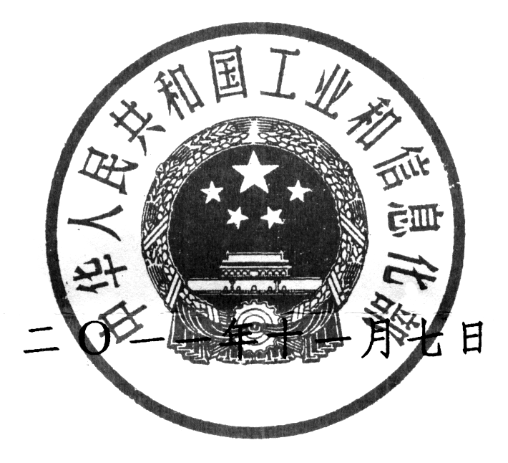

抄送部内：有关司局。
工业和信息化部办公厅 2011年11月8日印发


